День защитника Отечества в ДОУ
Трубы громкие поют –
Нашей Армии салют!
В космос корабли плывут –
Нашей Армии салют!
На планете мир и труд –

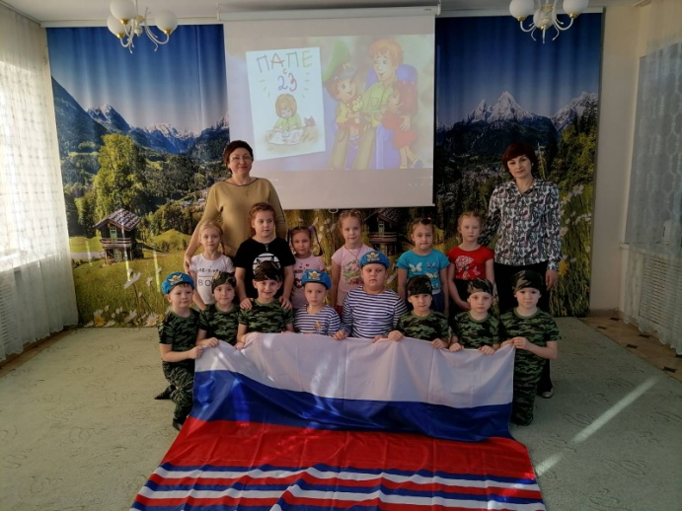

Под таким девизом в нашем детском саду прошли музыкально-тематические занятия, посвященные Дню защитника Отечества. Наши воспитанники пели песни и читали стихи о защитниках России, танцевали. Интересно и весело прошли эстафеты «С кочки на кочку», «Проползи по ущелью». Увлекательным для детей был конкурс «Собери все для похода». Дети показали всю свою ловкость, силу и смекалку. Все получили эмоциональный заряд и желание служить в рядах российской армии!
Праздник 23 февраля в детском саду – хороший повод для воспитания у дошкольников чувства сопричастности к лучшим традициям своей Родины, формирования у детей гордости за славных защитников Отечества, стоящих на страже мира и покоя в России.
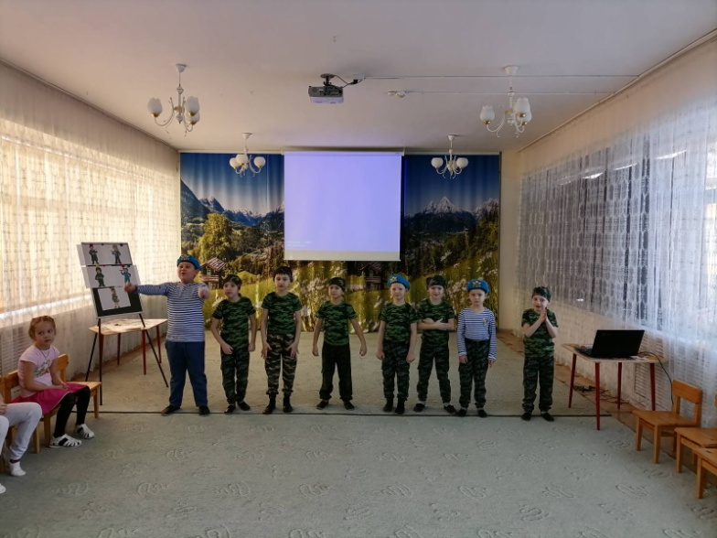
Спортивные развлечения, посвящённые Дню защитника Отечества были направлены на воспитания у дошкольников чувства патриотизма, выносливости и любви к своей Родине.
Праздник прошел в форме игр соревновательного характера. Девочки исполняли для мальчиков песню, а мальчики порадовали веселым солдатским танцем. Не обошлось и без сложных армейских заданий, в выполнении которых команды принимали активное участие, проявляя решительность, ловкость и находчивость.

